RA5-EX1-EVA-JGarcia

PARTE 1
a)
Servidor:
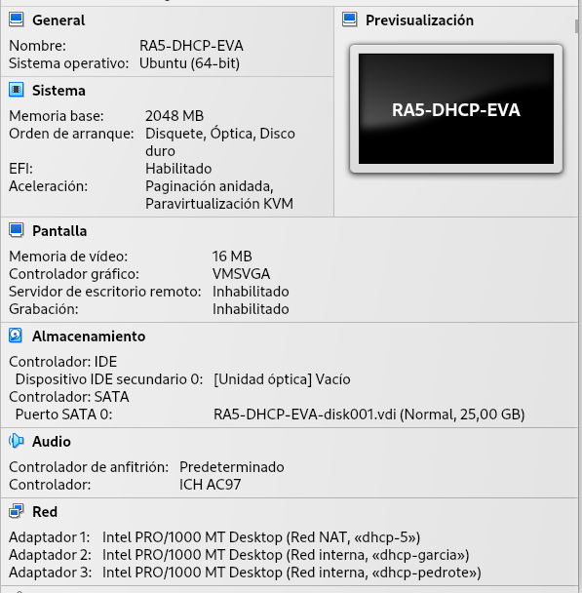
Cliente:
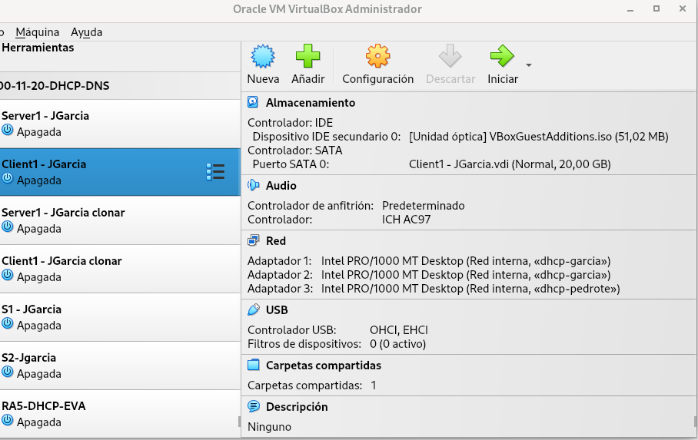

PARTE 2
a)
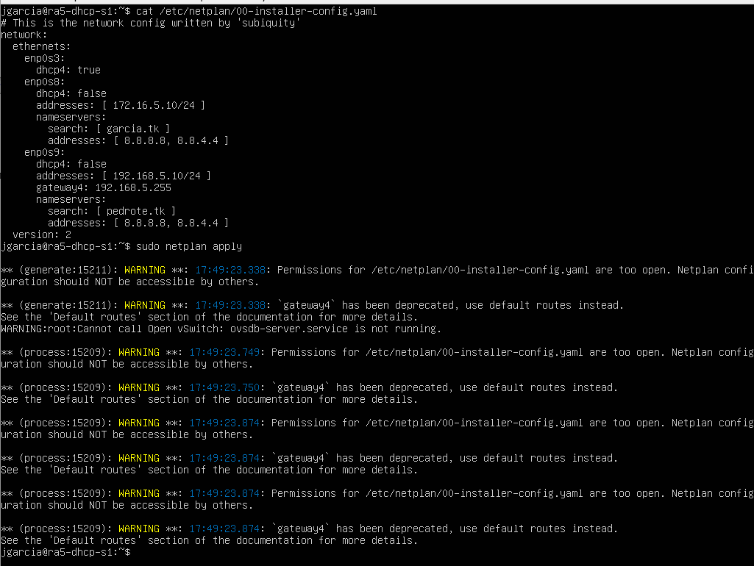

b)
- cat de /etc/default/isc-dhcp-server :
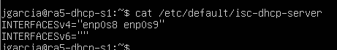
-cat de /etc/dhcp/dhcpd.conf :
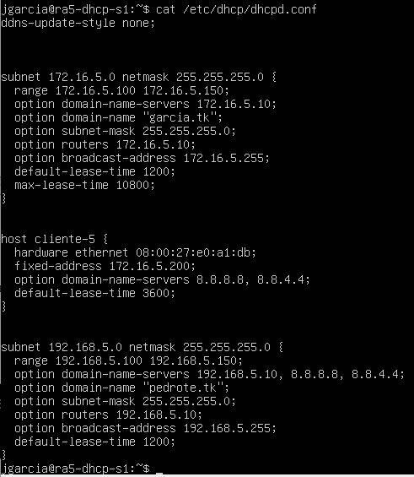
c)
- IP interfaz1 servidor:
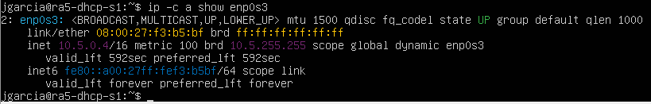
d)
-Interfaz2 servidor:
-IP:
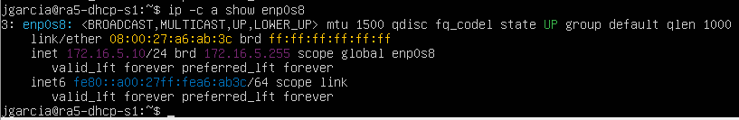
-DNS:
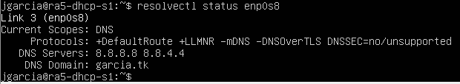
-Puerta de enlace:
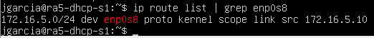
e)
-Interfaz3 servidor:
-IP:
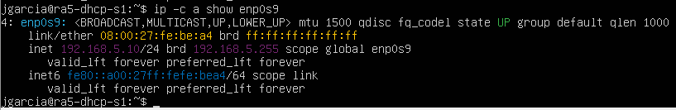
-DNS:
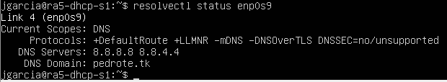
-Puerta de enlace:
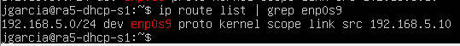
f)
-Interfaz1 cliente:
-IP:
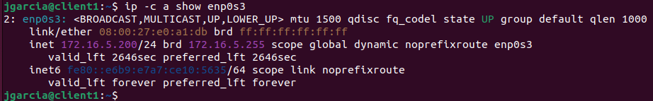
-DNS:
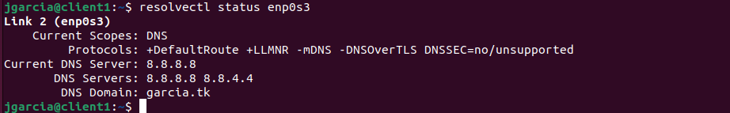
-Puerta de enlace:
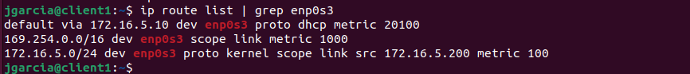
g)
-Interfaz2 cliente:
-IP:
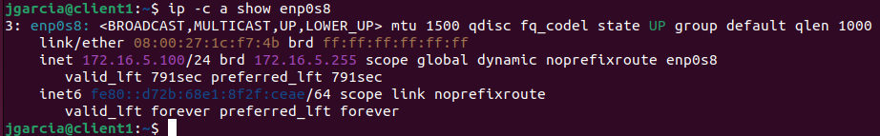
-DNS:
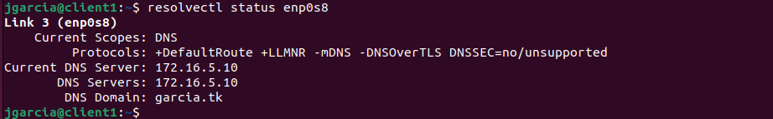
-Puerta de enlace:
h)
-Interfaz3 cliente:
-IP:
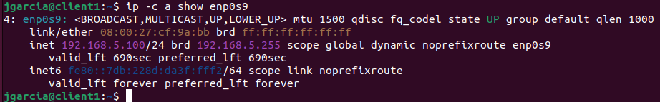
-DNS:
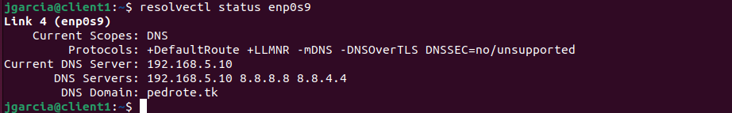
-Puerta de enlace:
i)
Liberar interfaz2 del servidor:
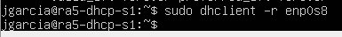
j)
Apagar interfaz3 del cliente:
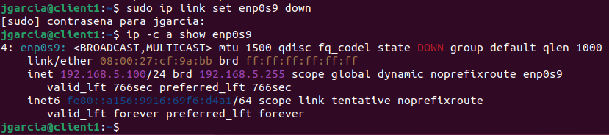
k)
Encender interfaz3 del cliente:
